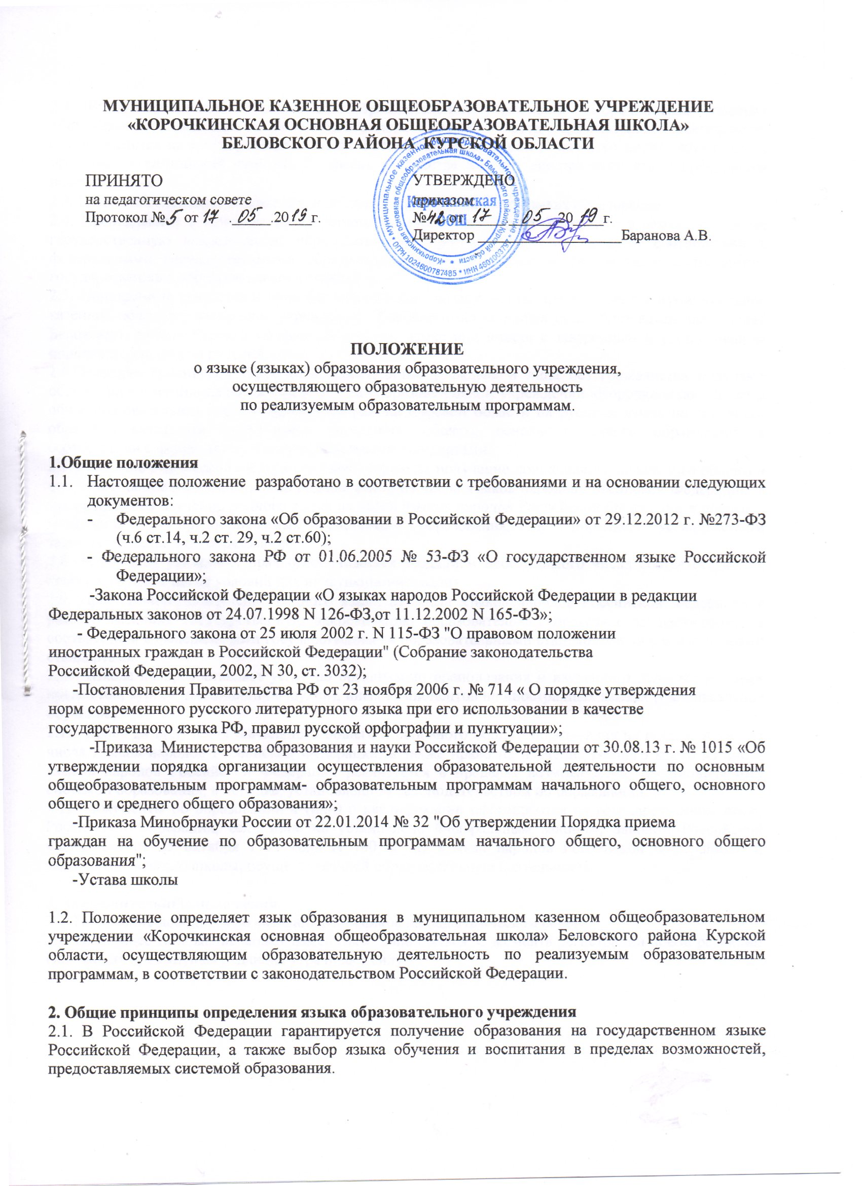
2.2. В муниципальном казенном общеобразовательном учреждении «Корочкинская основная общеобразовательная школа» Беловского района Курской области образовательная деятельность осуществляется на государственном языке Российской Федерации. В качестве иностранного языка преподаётся английский язык (со 2 класса), в качестве второго иностранного языка преподается немецкий язык.
2.3. Школа обеспечивает открытость и доступность информации о языках образования.
2.4. Преподавание и изучение государственного языка Российской Федерации в рамках имеющих государственную аккредитацию образовательных программ осуществляется в соответствии с федеральными государственными образовательными стандартами и федеральным компонентом государственного образовательного стандарта.
2.5. Иностранные граждане и лица без гражданства все документы представляют в муниципальное казенное общеобразовательное учреждение «Корочкинская основная общеобразовательная школа» Беловского района Курской области на русском языке или вместе с заверенным в установленном порядке переводом на русский язык.
2.6.Граждане Российской Федерации, иностранные граждане и лица без гражданства получают образование в муниципальном казенном общеобразовательном учреждении «Корочкинская основная общеобразовательная школа» Беловского района Курской области на русском языке по основным общеобразовательным программам начального общего, основного общего образования в соответствии с федеральными государственными стандартами.
2.7. Граждане Российской Федерации имеют право на получение дошкольного, начального общего и основного общего образования на родном языке из числа языков народов Российской Федерации, а также право на изучение родного языка из числа языков народов Российской Федерации в пределах возможностей, предоставляемых системой образования, в порядке, установленном законодательством об образовании.
2.8. Реализация указанных прав обеспечивается созданием необходимого числа соответствующих классов, групп, а также условий для их функционирования.
2.9. Преподавание и изучение родного языка из числа языков народов Российской Федерации в рамках имеющих государственную аккредитацию образовательных программ осуществляются в соответствии с федеральными государственными образовательными стандартами, образовательными стандартами.
2.10. Школа не предоставляет услуг по организации преподавания и изучения отдельных учебных предметов, курсов, дисциплин (модулей), иных компонентов на иностранных языках (билингвальное обучение).
2.11. Право на получение начального общего и основного общего образования на родном языке из числа языков народов Российской Федерации, а также право на изучение родного языка из числа языков народов Российской Федерации реализуется в пределах возможностей, предоставляемых системой образования, в порядке, установленном законодательством об образовании.
2.12. Документы об образовании и (или) о квалификации оформляются на государственном языке Российской Федерации, если иное не установлено Федеральным законом, Законом Российской Федерации от 25 октября 1991 года N 1807-1 «О языках народов Российской Федерации», и заверяются печатью школы, осуществляющей образовательную деятельность.

3. Заключительные положения
3.1. Положение доводится до сведения работников на педагогическом совете.
3.2. Настоящее Положение может изменяться, дополняться. С момента регистрации новой редакции Положения предыдущая редакция утрачивает силу.

